SUMÁRIO
1 OBJETIVO E ABRANGÊNCIA 2
2 DOCUMENTOS RELACIONADOS 2
3 DEFINIÇÕES 2
4 DESCRIÇÃO DAS ATIVIDADES 2
5 REVISÕES EFETUADAS 5
6 APROVAÇÃO DO DOCUMENTO 5

1 OBJETIVO E ABRANGÊNCIA

Padronizar e definir a forma de requisitar material ao Almoxarifado pelas áreas produtivas, de suporte e adjacentes.

2 DOCUMENTOS RELACIONADOS

Nenhum documento relacionado.

3 DEFINIÇÕES

IT – Instrução de Trabalho
ERP – Sistema Tecnicon

4 DESCRIÇÃO DAS ATIVIDADES

O processo para requisitar material ao Almoxarifado deverá ser realizado dentro do Sistema Tecnicon, e tem como objetivo abranger matérias-primas, embalagens, material de expediente, uso e consumo, materiais secundários, ferramentas e consumíveis.

As requisições devem ser realizadas obedecendo as regras a seguir:

- A solicitações deverão acontecer no horário limite das 12h:00min, para posterior pagamento no mesmo dia até as 16h:00min, considerando Segunda-feira a Sexta-feira, salvo exceções previamente informadas.
- Devem ser realizadas por Centro de Resultado (Máquina ou Linha de Acabamento).
- O código do material e a quantidade de peças, deverão ser verificados no momento do pagamento, através da lista de requisição impressa pelo Almoxarifado e entregue juntamente com os componentes solicitados.
- É de responsabilidade do setor solicitante garantir a acuracidade de estoque do seu centro de resultado, e caso necessário, solicitar ajuste de inventário.

O processo para efetuar as requisições no sistema devem ser realizadas no módulo Materiais → Gestão de Estoques → Almoxarifado → Requisição de Material → Regras de Negócio → Requisição de Material.

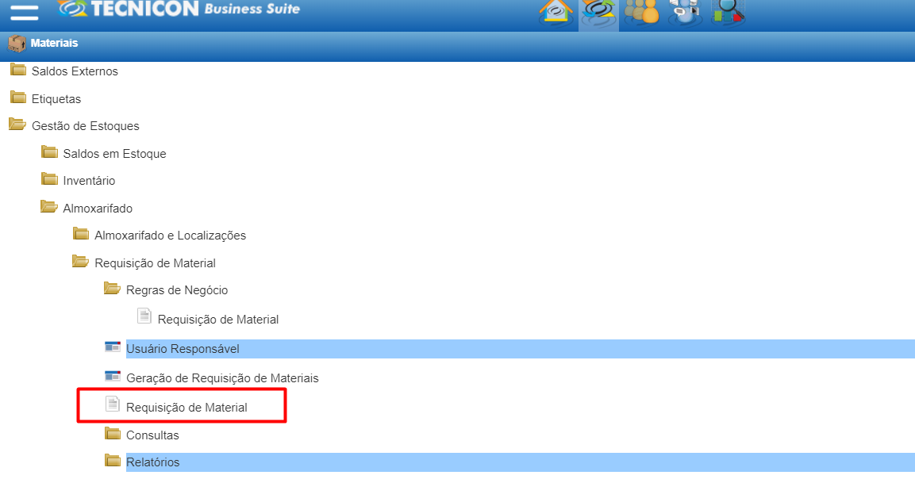

Após selecionar o menu Requisição de Material, clicar sobre o ícone “+”, e incluir as informações “Data Prevista” de pagamento, “Código do Funcionário” requisitante, o “Código do Centro de Resultado” da área recebedora do material, e o “Código do Local” de onde o material será retirado. Para este último campo, usualmente utiliza-se o número 1 – ALMOXARIFADO. Ainda existe o campo “Observação", onde é possível incluir uma nota explicativa para orientar o processo de fornecimento de materiais.
Ao finalizar o cadastro inicial, clicar sobre o ícone “✓” para incluir a requisição, e obter acesso a tela de cadastro dos componentes a serem entregues.

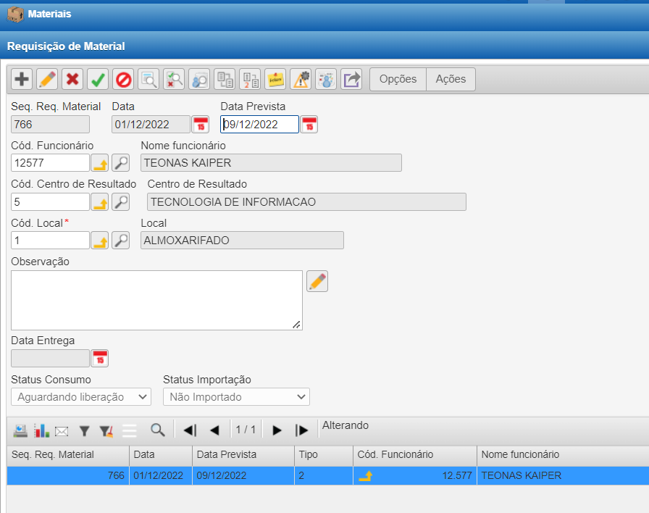

Ao realizar o processo acima, uma nova tela será apresentada e os materiais poderão ser adicionados a sua requisição de material. Basta clicar sobre o ícone “+”, preencher o campo “Código do Produto”, e subsequentemente o campo “Quantidade”. Ao final clicar sobre o ícone “✓” para incluir o código na requisição. Este processo pode ser realizado para quantos códigos variados forem necessários.

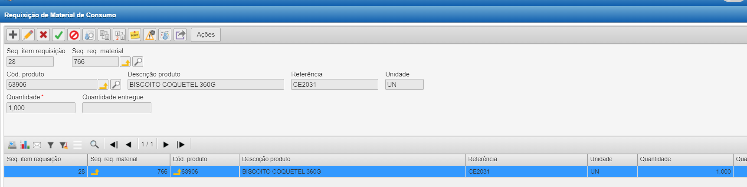

A Lista de Verificação dos componentes a serem abastecidos será impressa pelo Almoxarifado, através do sistema ERP, com o conteúdo solicitado pela Requisição de Material, e a mesma será entregue fisicamente com as peças, mostrando duas respectivas quantidades entregues. Segue modelo abaixo.

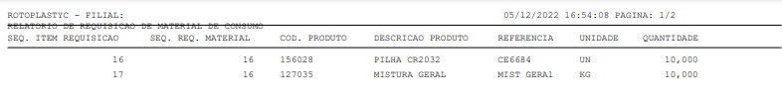

5 REVISÕES EFETUADAS

Revisão | Data | Alteração
00 | 05/04/2023 | Emissão.
01 | 03/12/2024 | Inclusão de sumário, alteração logo.

6 APROVAÇÃO DO DOCUMENTO

PROCESSO | RESPONSÁVEL
Elaboração | Lucas Bitencourt
Aprovação | Ediane Vogt

